Software-Projekte/SoSe 2018: Protokoll über eine Team-Besprechung

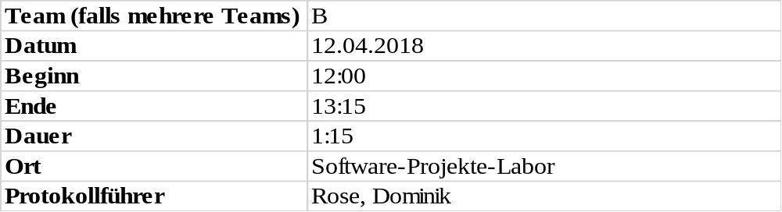

1. Anwesenheitsliste

Lfd. Nr. | Name
1 | Fischer, Martin
2 | Franz, Christopher
3 | Hanke, Nicolas
4 | Mende, Jan
5 | Rose, Dominik
6 | Ruß, Dennis
7 | Scharl, Till
8 | Strobel, Felix

2. Tagesordnung

Top 1: Vorstellung RUCM
Top 2: Zusammenfassung der erarbeiteten Use-Cases
Top 3: Umzug des Projektes auf Git
Top 4: Sprache des Projektes
Top 5: Einteilung der Aufgaben
Top 6: Verteilung neuer Rollen

3. Verlauf

Sprecher | Text | Erledigung
Top 1
Fischer | Herr Fischer stellt seine Rechercheergebnisse über das Themengebiet RUCM vor.
Scharl | Herr Scharl vervollständigt das Gesamtbild des Themenbereichs.
Hanke | Die, für die Regelprüfung, zuständige Gruppe, muss sich selbst darum kümmern, dass die Überprüfung der Regeln nicht ausartet.
Top 2
Hanke | Gegenüberstellung der von den Teilgruppen erarbeiteten Use-Cases
Top 3
Mende | Herr Mende schlägt vor das Projekt auf github.com zu migrieren und hat dafür bereits ein Repository angelegt. | Das Team hat ohne Gegenstimmen den Vorschlag angenommen, das Projekt auf github.com zu migrieren.
Mende | Herr Mende schlägt er die Benutzung der GitHub-Client Software vor. Dazu demonstriert er die Nutzung des Client. | Das Team ist mit dem Vorschlage ohne Gegenstimmen einverstanden.
Mende | Herr Mende stellt den erarbeiteten Workflow zur Benutzung des Git-Repositiories vor.
Top 4
Scharl | Herr Scharl schlägt vor Programmcode in Englisch zu formulieren und anderweitige Dokumente in Deutsch abzufassen. | Das Team ist mit dem Vorschlage ohne Gegenstimmen einverstanden.
Top 5
Hanke | Einteilung der Aufgaben  - Ausarbeiten der Use-Cases: ganzes Team  - Erstellung eines Use-Case-Diagramms: Scharl  - Herausarbeiten der nicht-funktionalen Anforderungen: Ruß  - Style-Guide vorstellen: Ruß  - Erstellung des konzeptionellen Datenmodells: ganzes Team  - Informieren über Möglichkeiten zur Darstellung des Graphen/Interaktion mit dem Graphen: Scharl  - Erarbeitung eines Entwurfs für das konzeptionelle Datenmodell: Fischer, Hanke, Mende, Strobel  - Recherche zu einem Dateiformat, dass für die einzulesenden Use-Case-Dateien geeignet ist: Franz
Top 6
Rose | Herr Rose schlägt vor einer Person die Pflege des Lastenheftes zu übertragen. Herr Rose stellt sich für diesen Posten zu Verfügung. | Das Team ist mit der Besetzung der Rolle ohne Gegenstimmen einverstanden.

